04.05.2020

**Temat: Co to jest teatr?**

**Cele zajęć:**

- zapoznanie z pojęciami: teatr, scena, widownia, kurtyna, aktor, pacynka, kukiełka, marionetka

- rozwijanie mowy, wzbogacanie słownictwa

- ćwiczenia manualne

- rytmiczny podział (na sylaby) wyrazów

- ćwiczenie usprawniające dykcje

- wspieranie naturalnej potrzeby ruchu dziecka poprzez zabawę ruchową, gimnastykę przy piosence

**Przebieg zajęć:**

1. Gimnastyka przy piosence:

<https://www.youtube.com/watch?v=30BVfTvlsrE>

1. „Kogo można spotkać w teatrze?” – zabawa dydaktyczna

Rodzic zadaje dziecku pytanie: Co to jest **teatr**? (miejsce, w którym można oglądać różne przedstawienia, występy, czyli spektakle). W teatrze znajduje się **scena**, czyli miejsce gdzie występują aktorzy oraz **widownia**, czyli miejsce z krzesełkami czy fotelami, w których siedzą osoby, które przyszły oglądać przedstawienie.

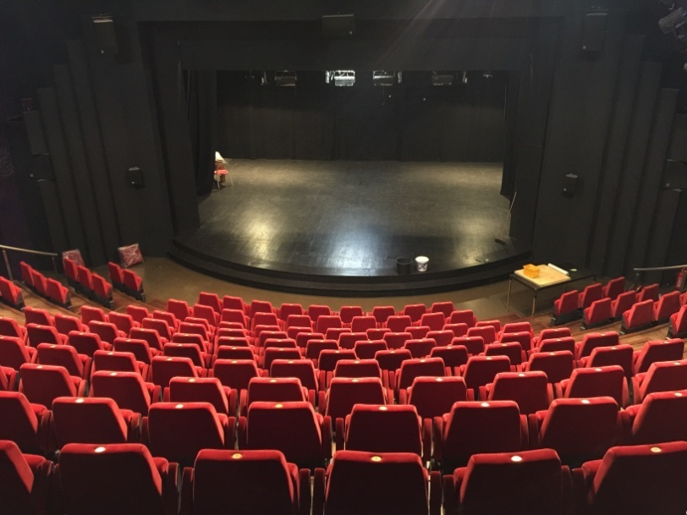

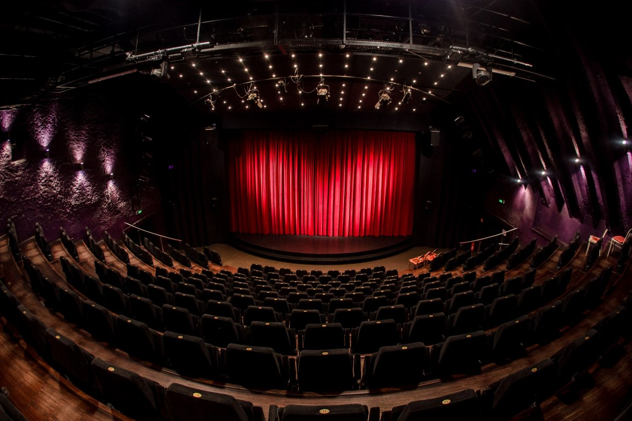

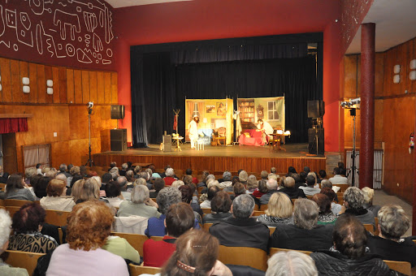

Kto występuje w teatrze? (**aktorzy**, często przebrani w specjalne stroje albo maski, ale może być także teatr kukiełkowy i wówczas występują **kukiełki, pacynki, marionetki**). W tym miejscy wyjaśniamy także, że kukiełka to taka mała laleczka na patyku, którą trzymamy w dłoni i można nią kierować, pacynka to laleczka, która zakładamy na dłoń, a marionetka to taka lalka teatralna, którą poruszamy za pomocą nitek lub drucików zawieszonych na krzyżaku (takim specjalnym kawałeczku drewienka).

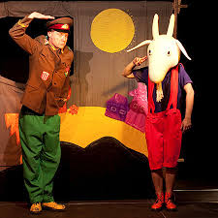

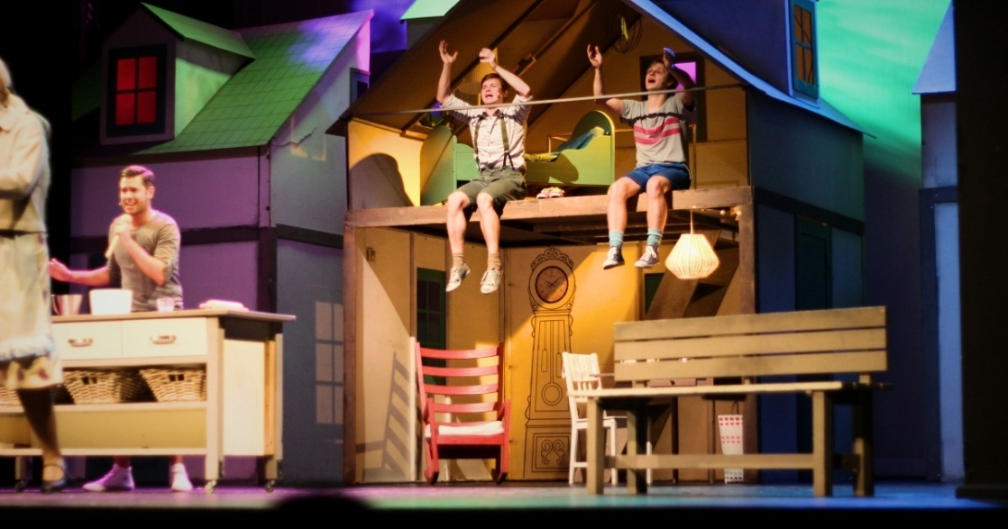

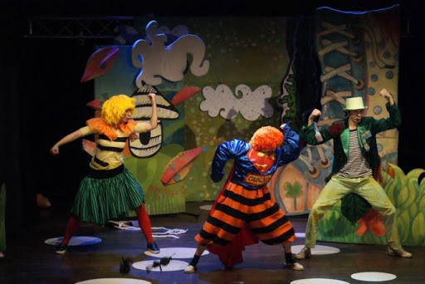 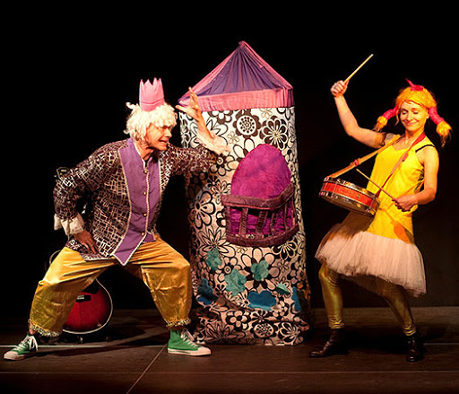

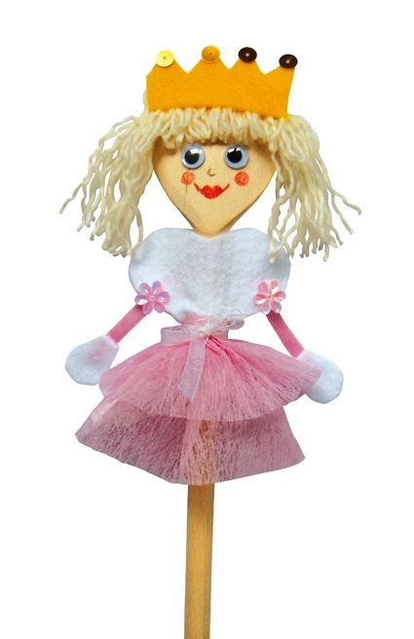 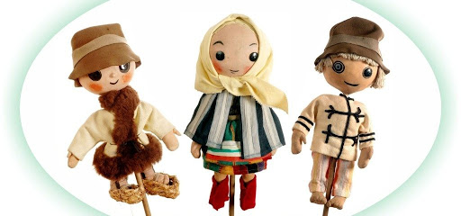

Kukiełki

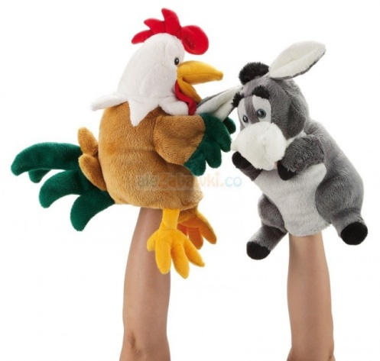 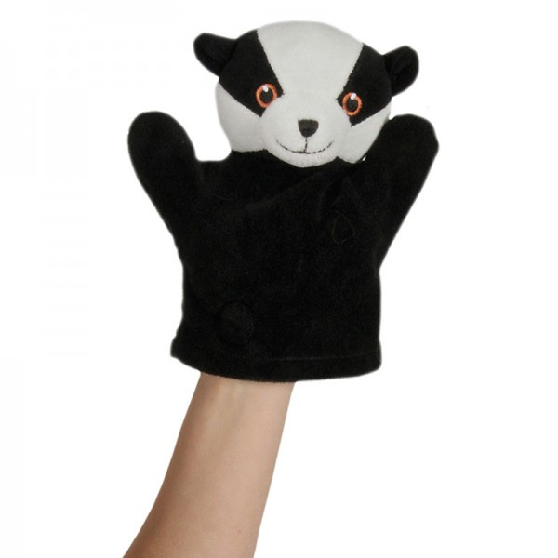

Pacynki

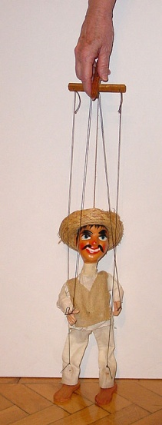 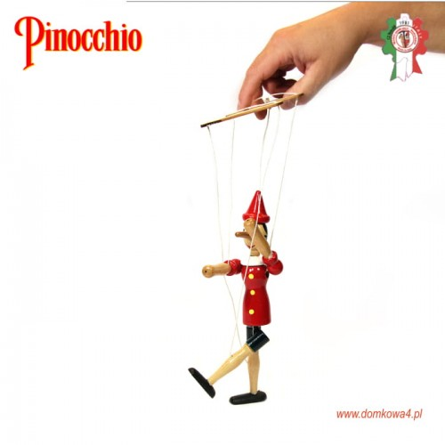

Marionetki

Omawiając powyższe ilustracje możemy wspomnieć również dziecku o pojęciu **scenografia**. Jest to dekoracja, stroje, wszystkie rekwizyty, których używa aktor, wszystko to, co znajduje się na scenie, np. stół, krzesło, na którym siedzą aktorze, domek, słońce, chmury, trawa, drzewo…

Wyjaśniamy dziecku również, że w teatrze jest taka wielka zasłona, która nazywa się **kurtyną**. Oddziela ona scenę, czyli miejsce gdzie występują aktorzy od widowni, czyli miejsca, gdzie siedzą osoby oglądające przedstawienie. Kiedy kotara się rozsuwa, otwiera, to oznacza, że przedstawienie się zaczyna, a kiedy się zamyka, zasuwa – przedstawienie się kończy.

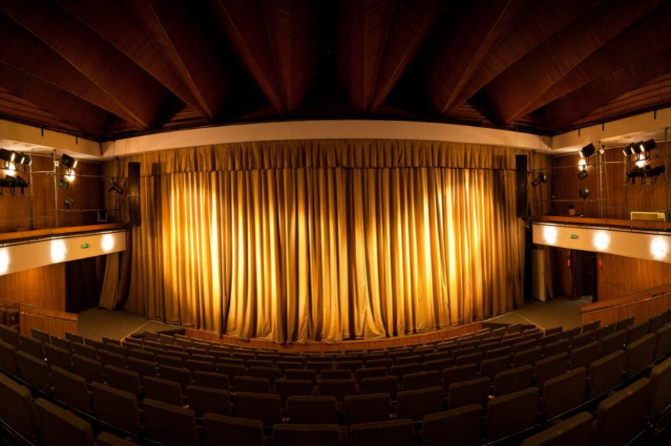

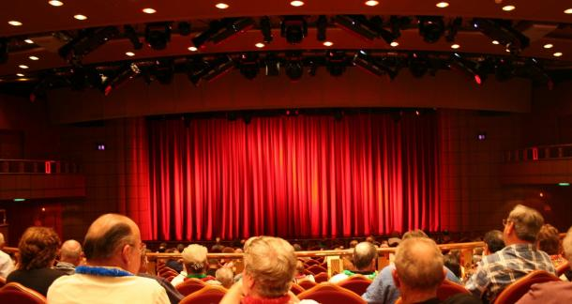

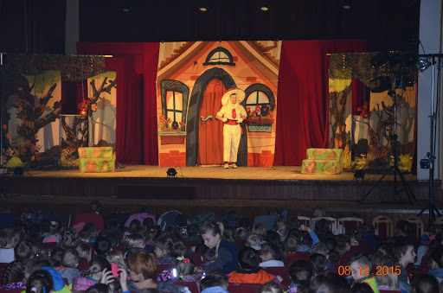

1. Zachęcam teraz do obejrzenia spektaklu teatralnego dla dzieci;) (rozpoczyna się około

3 minuty)

<https://www.youtube.com/watch?v=35nux_hA1N4>

bądź teatrzyku kukiełkowego:

<https://www.youtube.com/watch?v=YfNWoIuzYWU>

W trakcie oglądania można dziecku wskazywać i przypomnieć, gdzie jest scena, dekoracje, widownia, kurtyna;)

1. Moja pacynka☺

Zachęcam do wykonania wspólnie z dzieckiem pacynki teatralnej ze skarpety;)

Potrzebne będą nam: skarpeta, igła, nić, klej, nożyczki oraz guziki, kawałki materiału, włóczka, koraliki, koronka, kolorowa tasiemka, filc (do wyboru, według pomysłu☺ ).

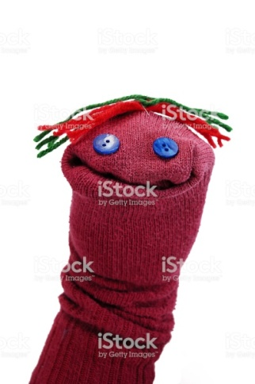 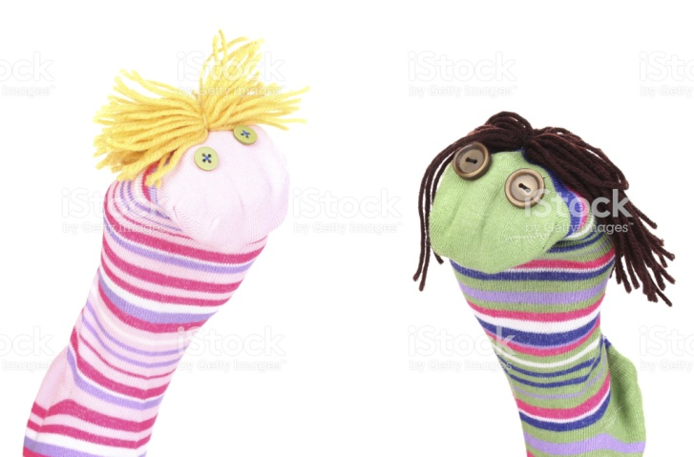

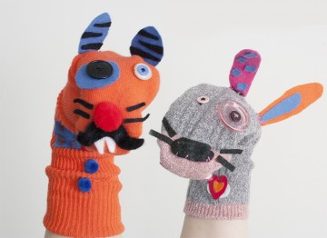

1. Rytmiczny podział (na sylaby) wyrazów: pacynka, kukiełka, marionetka, aktor, teatr, maska, kurtyna, scena
2. „Ćwiczenia aktora” – ćwiczenie stymulujące rozwój mowy, usprawnianie dykcji

Rodzic mówi dziecku, że prawdziwy aktor, który gra w teatrze musi bardzo dobrze i poprawnie mówić, wypowiadać każde słowa, żeby go wszyscy zrozumieli. Wykonuje on np. takie ćwiczenia: (dziecko powtarza za Rodzicem):

*- Na wysokiej górze rośnie drzewo duże.  
A nazywa ono się apli – papli – blite – blau.  
A kto tego nie wypowie w kacie będzie stał.  
- Ciocia Klocia przyniosła łakocie.  
- Deszcz dzwoni o szyby.*

1. Zabawa ruchowa z Rodzicem „Raz dwa trzy, Baba Jaga patrzy” ;)